微算機系統實習

LAB 02

組別：19

109590014 沈煒翔

109590015 楊挺煜

109590023 廖堃霖

日期：111/03/18

2.實驗

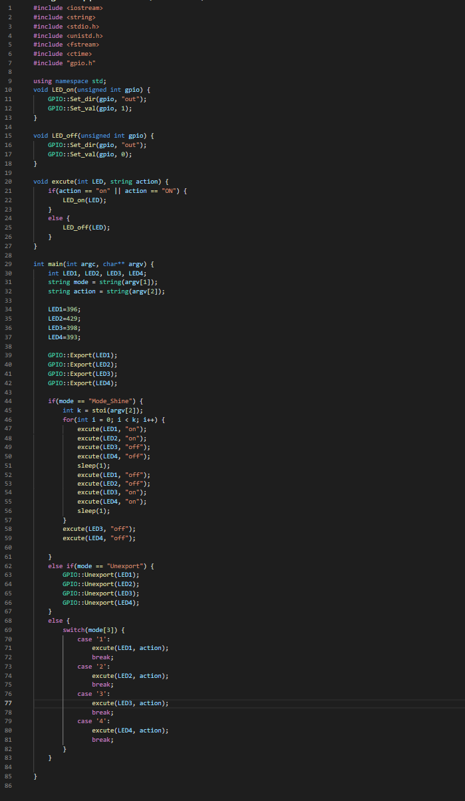

L2Program.cpp

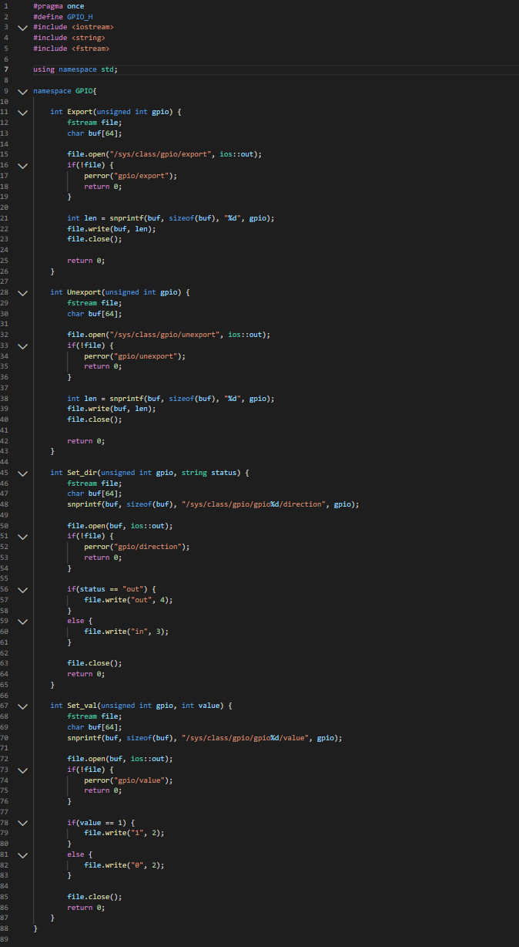

GPIO.h

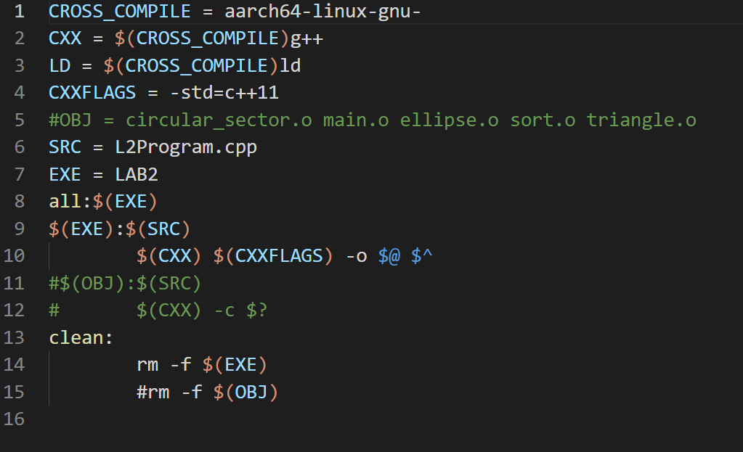

makefile

3.組員貢獻

沈煒翔：34%

楊挺煜：33%

廖堃霖：33%

4.心得

沈煒翔：

這次實驗有了教授給的一些範例程式雖然有一些指令還是不太懂，但還是把程式修改出來了，再來是也更熟悉檔案處理以及控制GPIO等等觀念，在這次實習我們也在一個小問題上找了一陣子，也更熟悉GPIO了。

楊挺煜：

這次的實驗讓我們熟悉了如何使用程式的檔案處理來對系統中的文件做修改，達到控制GPIO的效果。不過要注意字不能打錯，這次實驗的時候不小多打了一個字導致錯誤，在這部份上花了一些時間。

廖堃霖：

這次是做Lab2一開始都蠻順的照著老師給的程式碼抄下來以為沒什麼問題結果只亮一顆燈後來發現是其他三顆燈壞了等了好久 在做閃爍加分題的部分時一開始用wait結果出來的結果不正常後來問同學改用sleep就成功了。